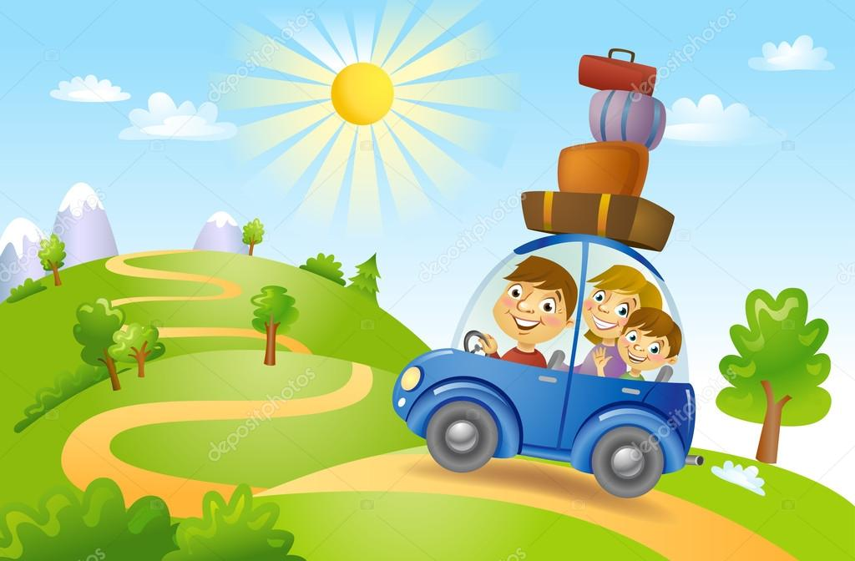 **«Путешествие с малышом»**

Лето…Лето! Наконец-то наступило лето! Для большинства жителей городов лето – это время свободы. Свободы от дел, от тяжелой зимней одежды и холодов, от однообразных будней. Это свобода для отдыха, новых впечатлений, приключений и путешествий.

Традиционно городские жители стремятся вырваться из душного каменного города на природу: на дачу, в деревню, к морю. Природа, чистый воздух, солнце, речка или море – все это позволяет нам зарядиться здоровой энергией на весь предстоящий год. Как подготовить к путешествию малыша в возрасте трех лет? Чего ожидать от дороги?

**Прелюдия**

Большинство педиатров и психологов не рекомендуют дальние и длительные путешествия с ребенком примерно до трех лет. Для маленького ребенка это стресс – физический и иммунологический (смена часовых поясов, климата, встречи с новыми людьми), психологический (потеря привычной обстановки, людей, а ведь малыши неисправимые консерваторы!) и эмоциональный (новые впечатления, с которыми порой и взрослый не способен быстро справиться).

Если ваш малыш недавно перенес тяжелое заболевание, физическую или психологическую травму, был привит, состоит на учете у какого-либо медицинского специалиста, решение о поездке необходимо принимать только после консультации с доктором.

Если вы уезжаете на длительное время (больше недели) и далеко от дома (в другой город, регион) важно подготовить ребенка заранее. Хорошо, если за некоторое время до поездки вы позаботитесь о повышении иммунитета у малыша.

Самый оптимальный вариант отдыха – уехать с ребенком, как минимум, на месяц. Первые 7-10 дней уходят на акклиматизацию, а остальные двадцать – собственно на отдых.

**Итак, вы собрались в дорогу**

Помните, что ваше настроение и состояние во многом определяют состояние ребенка. Излишняя суетливость или повышенная тревожность моментально передадутся малышу, и тогда вряд ли эта поездка окажется самой спокойной в вашей жизни. Ваше волнение, беспокойство, страх, неуверенность ребенок впитает как губка. Вы для него – барометр окружающего мира. Все ваши переживания отразятся на этом маленьком человечке. Берегите его нервную систему.

Поездка – это стресс для ребенка. Незаменимы в пути салфетки: со спиртовым раствором, просто влажные и обычные сухие; достаточное количество питьевой воды. Детей прекрасно отвлекают и успокаивают маленькие перекусы привычной едой (например, печенье, сушки, яблоко, сок)

В поезде у ребенка есть возможность подвигаться и получить массу новых впечатлений. Однако, когда неукротимая жажда познания будет утолена, наступит психическое пресыщение или «скука смертная». Малыш плохо ориентируется во времени, и понятия типа «приедем через трое суток», «еще несколько часов», «осталось совсем чуть-чуть» – для него пустой звук. Обозначьте ему привычные ориентиры времени, которыми вы пользуетесь дома: сок с печением на полдник, умывание и переодевание на ночь, сказка. Если ребенок нервничает, не оставляйте его одного в купе даже на минуту! На остановках выходите гулять, а купе в это время – проветривайте.

Поездка в машине позволяет делать остановки, когда вздумается и отклоняться от маршрута, как захочется. Однако в машине ребенок устает сильнее, чем в других видах транспорта. Причина – в машине негде размяться. А в результате уменьшения двигательной активности все ткани организма и, особенно, мозг недополучают кислород. Юное создание переносит это состояние крайне тяжело! Делайте остановки каждые 2 часа, если ребенок не спит. Пока салон проветривается, умойте маленького путешественника поиграйте в подвижные игры, устройте пикник-перекус. Длительное путешествие в поезде или в автомобиле дает возможность детально исследовать вопрос о том, как день сменяет ночь, ведь про это у вас за окном крутится круглосуточное кино.

Непременно продумайте, чем вы станете развлекать малыша, когда сам факт поездки перестанет быть «новым» впечатлением, и чадо потребует «культурную программу». Книжки с картинками «в тему», журналы на «растерзание», бумага и фломастеры, графический магнитный планшет, на котором можно рисовать бесконечное число раз, записи с детскими песенками и сказками, игрушки, которые ребенок уже не видел несколько месяцев и успел соскучиться по ним, конструкторы-сортировщики, рамки-вкладыши и много чего еще спасут его от «скуки смертной». В подборе развлечений важно соблюдать несколько простых правил. Во-первых, не вытаскивайте все это богатство сразу, каждому предмету необходим эффект новизны! Каждое новое «удовольствие» должно появляться, как только предыдущее будет освоено и порядком надоест. Все отвлекающие предметы (книжки, игрушки и т.п.) должны быть новыми или давно не используемые ребенком. Надоевшие – немедленно убирайте с глаз долой. Развлечения могут быть и познавательными. Например, можно сравнивать пейзаж из окон расположенных на противоположных сторонах, в автомобиле можно следить за встречными машинами (кто первый увидит) или сыграть в «игру» – кто быстрее заметит белую машину (синюю, красную, грузовую, автобус и т.п.!», можно следить как солнце «бежит» за вашим транспортом.

Отнеситесь к путешествию как прекрасной возможности провести время вместе с ребенком, разделить с ним его интересы. Займите ребенка, когда ему нечего делать, или не мешайте ему самому найти себе занятие. Превратите путешествие в ваше с ребенком «общее дело». В повседневной жизни родителям часто не хватает времени на то, чтобы полноценно «позаниматься с ребенком». В поездке выкраивать время не требуется. Просто воспользуйтесь тем, что есть!

**Ехали мы, ехали и, наконец, приехали!**

По приезде на место постарайтесь организовать привычный для ребенка режим дня, обычные домашние «ритуалы» (например, отхода ко сну). Это крайне важно для того, чтобы уменьшить стрессовую нагрузку на психику малыша! Когда все пространство вокруг новое и незнакомое, стабильность во времени успокоит ребенка, придаст уверенности в безопасности.

Не переживайте, если из-за поездки нарушился режим дня у ребенка. Как правило, при грамотном подходе через два-три дня он восстанавливается.

Защитите своего ребенка от излишней опеки со стороны окружающих. Нередко бабушки и тетушки неосознанно и из самых лучших побуждений стремятся предугадать все возможные желания малыша или сделать за него то, с чем он прекрасно справляется сам, например, «Ой, ты деточка моя, устала с дороги. Давай бабушка тебя покормит!»,- или: «Малыш, ну что же ты сам будешь сандалики расстегивать, давай я тебе помогу». Удовлетворив потребность окружающих в заботе о малыше, по возвращении домой, вы можете столкнуться с тем, что ребенок откажется выполнять ваши привычные требования и правила, а также обнаружить у него развитую способность манипулировать взрослыми. Помощь нужна ребенку только тогда, когда она необходима и только в том, с чем он не в состоянии справиться самостоятельно.

Не принуждайте ребенка быть приветливым и любезным со знакомыми, но забытыми и тем более с незнакомыми людьми. Объясните окружающим, что отказ здороваться или обниматься – это не результат вашего дурного воспитания или злонамеренного настроя против них, а естественная для вашей деточки потребность во времени, чтобы освоиться. И чем меньше приставать к малышу с расспросами и поцелуями, тем быстрее он сможет начать общаться.

Подготовьтесь к путешествию заранее, тщательно и обстоятельно. Будьте спокойны и уверены, что все пройдет хорошо и тогда ваш отдых и приятные приключения начнутся еще в пути.

***Счастливых поездок и благополучных возвращений!***